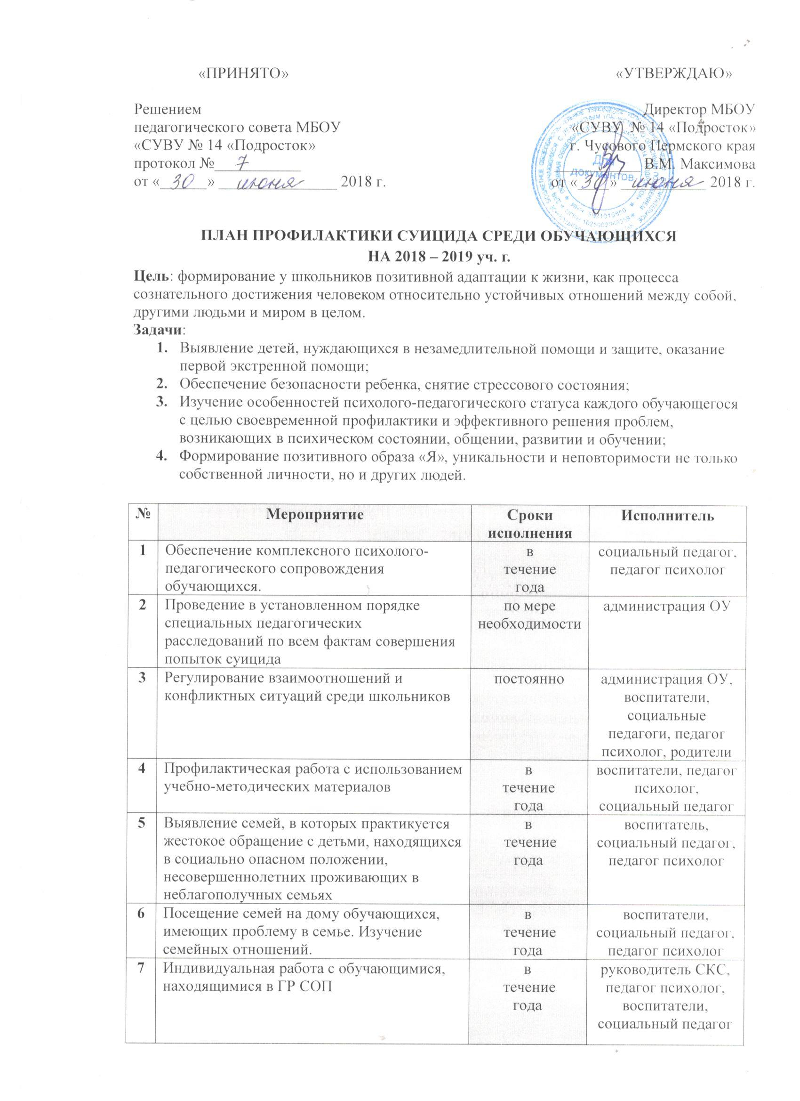
8 | Формирование банка данных учащихся, склонных к депрессивным состояниям | сентябрь | воспитатели, педагог психолог
9 | Оформление информационного стенда, где можно получить психологическую поддержку и медицинскую помощь | сентябрь | педагог психолог
10 | Выступление на педагогическом совете, родительских собраниях с обзором документов:  - Уголовный кодекс РФ (ст. 117 «Истязание», ст. 110 «Доведение до самоубийства», ст.131-134 о преступлениях сексуального характера).  - Административный кодекс РФ (ст. 164 «О правах и обязанностях родителей»).  - Конвенция ООН о правах ребенка (ст. 6,8, 16, 27, 28, 29, 30).  - нормативные документы о профилактике безнадзорности и правонарушений н/л, о защите их прав. | сентябрь-октябрь | социальный педагог
11 | Исследование эмоционально-личностных особенностей учащихся 5 - 7 классов | сентябрь-октябрь | педагог психолог
12 | Разработка информационных материалов для педагогов школы по распознаванию фактов суицидального риска, суицидальных признаков и алгоритма действий при их выявлении | август | педагог психолог, социальный педагог
13 | Выявление признаков социально-психологической дезадаптации среди учащихся | в  течение  года | воспитатели, педагог психолог, родители, социальный педагог
14 | Проведение тематических классных часов, посвященных Всемирному дню психического здоровья (10 октября):  «Как научиться жить без ссор» - 5-6 класс;  «Я – уникальная личность» - 5-6 классы;  «Мир глазами агрессивного человека» - 7-8 классы;  Тренинг «Формирование позитивных жизненных установок» - 9-е классы;  Информационный час «Профилактика суицида» для воспитателей. | октябрь | руководитель СКС, воспитатели, педагог психолог
15 | Групповая и индивидуальная работа с обучающимися по выявлению признаков социально-психологической дезадаптации, субдепрессии, высокой тревожности | согласно тематическому плану; по запросу | педагог психолог
16 | Родительское собрание «Причины подросткового суицида. Роль взрослых в оказании помощи подросткам в кризисных ситуациях» | октябрь | педагог психолог, социальный педагог
17 | Информирование родителей и обучающихся о проведении консультаций несовершеннолетних и родителей, оказавшихся в кризисной ситуации | по мере необходимости | педагог психолог, социальный педагог
18 | Классные часы  «Мой выбор»  «Человек свободного общества»  «Учимся строить отношения»  «Мое здоровье»  «Преступление и наказание» и т.д. | в  течение  года | воспитатели
19 | Создание оптимальных педагогических условий для детей с трудностями в обучении | в  течение  года | воспитатели, учителя предметники, педагог психолог
20 | Профилактика эмоциональных срывов и перегрузок | в  течение  года | педагог психолог
21 | Определение уровня тревожности учащихся 5-6 класса | март | педагог психолог
22 | Выявление самооценки, уровня тревожности, признаков субдепрессии у учащихся выпускных классов | март | педагог психолог
23 | Подведение итогов профилактической работы, рассмотрение предложений, рекомендаций по данной теме. | 1 раз в полугодие | администрация ОУ, педагогический коллектив.

